ANEXO 11 CROQUI DE LOCALIZAÇÃO

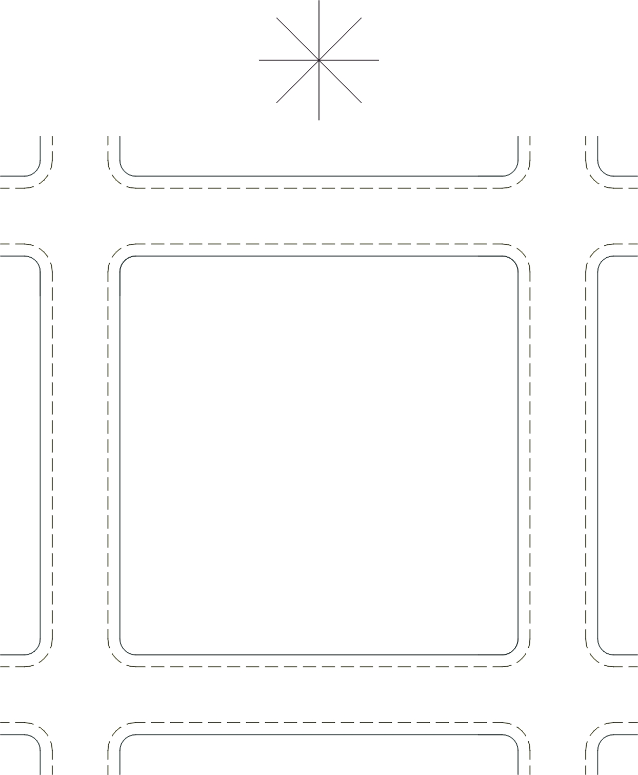

Obs: Indicar no croqui acima:

- Orientação magnética
- Nome dos logradouros
- Representação esquemática do imóvel
- Em imóveis localizados em meio de quadra, deverão marcar distancia métrica da esquina mais próxima

